**RT-CT-AFA / 2020 Nº 22**

MAPEAMENTO TERMOGRÁFICO DOS CARROS TORPEDOS

**1 – OBJETIVO**

Este relatório visa apresentar o perfil térmico superficial dos Carros Torpedos Mapeados através da inspeção termográfica das paredes externas dos mesmos.

**2 - INSTRUÇOES DE TRABALHO**

2.1 - Instruções de trabalho desenvolvidas e validadas pela Manserv Industrial, através de seu sistema de gestão da qualidade e normas internas de segurança;

2.2 - Procedimentos operacionais e normas internas de segurança da ArcelorMittal Monlevade;

2.3 - Normas e padrões de temperaturas máximas admissíveis para equipamentos e componentes, segundo seus fabricantes;

2.4 - Utilizamos emissividade de 0.92 como padrão em todas as tomadas termográficas efetuadas nesta inspeção.

**3 - ATIVIDADES REALIZADAS**

As inspeções foram realizadas nos dias 16 e 23-10-2020. Nestas inspeções foram mapeados os carros torpedos 01, 02, 04, 05 e 07.

Obs. Nos dias que foram realizadas as inspeções, o carro torpedo 06 estava em manutenção mecânica e o carro torpedo 07 estava em manutenção/reforma refratário. Este relatório contempla os mapas térmicos dos carros torpedos mapeados, bem como os gráficos contendo todos os dados de temperatura (tendência) de todas inspeções realizadas em cada um.

**4 - DADOS OPERACIONAIS E AMBIENTAIS**

Os dados operacionais e ambientais estão registrados nas planilhas após o relatório termográfico de cada carro torpedo. Como também gráficos com valores térmicos.

**5 - OBSERVAÇÕES DA INSPEÇÃO**

O maior valor térmico registrado nas inspeções foi no Cilindro Lado Rio (Região da Boca) do carro torpedo 01 com temperatura máxima de 447ºC.

# **Torpedo 01 447ºC / Cilindro Lado Rio (Região Da Boca)**

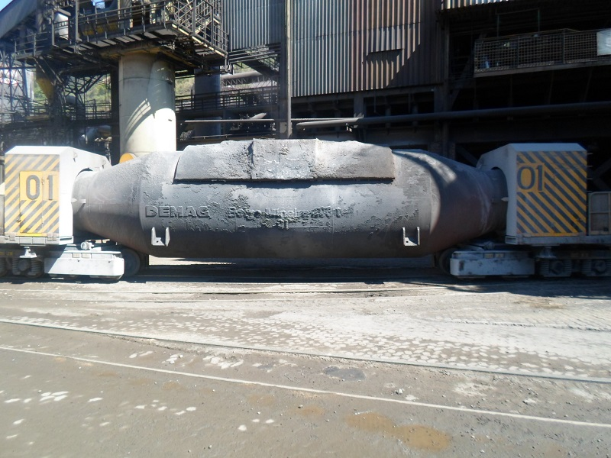

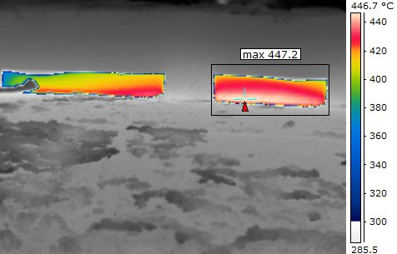

# **16/10/2020 13:19:23**

# 

# 

Manserv Industrial agradece a preferência, e coloca-se ao inteiro dispor para todos os esclarecimentos que se fizerem necessário.

Atenciosamente,

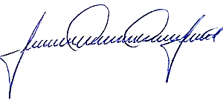

Jaderson Tiago Gonçalves

Supervisor de Operação

Termografia / SPCI

Gilmar Cristino Campos Júnior

Executante Técnico

Fabricio Ezequiel Marçal

Executante Técnico



MAPAS TÉRMICOS – CARROS TORPEDOS

CARRO TORPEDO 01

**MAPEAMENTO TÉRMICO – CARRO TORPEDO** **01**

# **CILINDRO ENCOSTA**

**00/00/0000**

# **MAX= ---ºC**

**00:00:00**

# **CONE LA RIO**

**00/00/0000**

# **MAX= ---ºC**

**00:00:00**

# **CONE LL RIO**

**00/00/0000**

# **MAX= ---ºC**

**00:00:00**

# **CONE LL ENCOSTA**

**00/00/0000**

# **MAX= ---ºC**

**00:00:00**

# **CONE LA ENCOSTA**

**00/00/0000**

# **MAX= ---ºC**

**00:00:00**

# **CILINDRO RIO**

**00/00/0000**

# **MAX= ---ºC**

**00:00:00**

**MAPEAMENTO TÉRMICO –**

**PARTE SUPERIOR DOS CONES/CILINDRO TORPEDO** **01**

# **CONE LL SUPERIOR**

# **MAX= ---ºC**

**00/00/0000**

**00:00:00**

# **CONE LA SUPERIOR**

# **MAX= ---ºC**

**00/00/0000**

**00:00:00**

**MAPEAMENTO TÉRMICO – CALOTAS TORPEDO** **01**

# **CALOTA LL**

# **MAX= ---ºC**

**00/00/0000**

**00:00:00**

# **CALOTA LA**

# **MAX= ---ºC**

**00/00/0000**

**00:00:00**

CARRO TORPEDO 02

**MAPEAMENTO TÉRMICO – CARRO TORPEDO** **02**

# **CILINDRO ENCOSTA**

**00/00/0000**

# **MAX= ---ºC**

**00:00:00**

# **CONE LA RIO**

**00/00/0000**

# **MAX= ---ºC**

**00:00:00**

# **CONE LL RIO**

**00/00/0000**

# **MAX= ---ºC**

**00:00:00**

# **CONE LL ENCOSTA**

**00/00/0000**

# **MAX= ---ºC**

**00:00:00**

# **CONE LA ENCOSTA**

**00/00/0000**

# **MAX= ---ºC**

**00:00:00**

# **CILINDRO RIO**

**00/00/0000**

# **MAX= ---ºC**

**00:00:00**

**MAPEAMENTO TÉRMICO –**

**PARTE SUPERIOR DOS CONES/CILINDRO TORPEDO** **02**

# **CONE LL SUPERIOR**

# **MAX= ---ºC**

**00/00/0000**

**00:00:00**

# **CONE LA SUPERIOR**

# **MAX= ---ºC**

**00/00/0000**

**00:00:00**

**MAPEAMENTO TÉRMICO – CALOTAS TORPEDO** **02**

# **CALOTA LL**

# **MAX= ---ºC**

**00/00/0000**

**00:00:00**

# **CALOTA LA**

# **MAX= ---ºC**

**00/00/0000**

**00:00:00**

CARRO TORPEDO 03

**MAPEAMENTO TÉRMICO – CARRO TORPEDO** **03**

# **CILINDRO ENCOSTA**

**00/00/0000**

# **MAX= ---ºC**

**00:00:00**

# **CONE LA RIO**

**00/00/0000**

# **MAX= ---ºC**

**00:00:00**

# **CONE LL RIO**

**00/00/0000**

# **MAX= ---ºC**

**00:00:00**

# **CONE LL ENCOSTA**

**00/00/0000**

# **MAX= ---ºC**

**00:00:00**

# **CONE LA ENCOSTA**

**00/00/0000**

# **MAX= ---ºC**

**00:00:00**

# **CILINDRO RIO**

**00/00/0000**

# **MAX= ---ºC**

**00:00:00**

**MAPEAMENTO TÉRMICO –**

**PARTE SUPERIOR DOS CONES/CILINDRO TORPEDO** **03**

# **CONE LL SUPERIOR**

# **MAX= ---ºC**

**00/00/0000**

**00:00:00**

# **CONE LA SUPERIOR**

# **MAX= ---ºC**

**00/00/0000**

**00:00:00**

**MAPEAMENTO TÉRMICO – CALOTAS TORPEDO** **03**

# **CALOTA LL**

# **MAX= ---ºC**

**00/00/0000**

**00:00:00**

# **CALOTA LA**

# **MAX= ---ºC**

**00/00/0000**

**00:00:00**

CARRO TORPEDO 04

**MAPEAMENTO TÉRMICO – CARRO TORPEDO** **04**

# **CILINDRO ENCOSTA**

**00/00/0000**

# **MAX= ---ºC**

**00:00:00**

# **CONE LA RIO**

**00/00/0000**

# **MAX= ---ºC**

**00:00:00**

# **CONE LL RIO**

**00/00/0000**

# **MAX= ---ºC**

**00:00:00**

# **CONE LL ENCOSTA**

**00/00/0000**

# **MAX= ---ºC**

**00:00:00**

# **CONE LA ENCOSTA**

**00/00/0000**

# **MAX= ---ºC**

**00:00:00**

# **CILINDRO RIO**

**00/00/0000**

# **MAX= ---ºC**

**00:00:00**

**MAPEAMENTO TÉRMICO –**

**PARTE SUPERIOR DOS CONES/CILINDRO TORPEDO** **04**

# **CONE LL SUPERIOR**

# **MAX= ---ºC**

**00/00/0000**

**00:00:00**

# **CONE LA SUPERIOR**

# **MAX= ---ºC**

**00/00/0000**

**00:00:00**

**MAPEAMENTO TÉRMICO – CALOTAS TORPEDO** **04**

# **CALOTA LL**

# **MAX= ---ºC**

**00/00/0000**

**00:00:00**

# **CALOTA LA**

# **MAX= ---ºC**

**00/00/0000**

**00:00:00**

CARRO TORPEDO 05

**MAPEAMENTO TÉRMICO – CARRO TORPEDO** **05**

# **CILINDRO ENCOSTA**

**00/00/0000**

# **MAX= ---ºC**

**00:00:00**

# **CONE LA RIO**

**00/00/0000**

# **MAX= ---ºC**

**00:00:00**

# **CONE LL RIO**

**00/00/0000**

# **MAX= ---ºC**

**00:00:00**

# **CONE LL ENCOSTA**

**00/00/0000**

# **MAX= ---ºC**

**00:00:00**

# **CONE LA ENCOSTA**

**00/00/0000**

# **MAX= ---ºC**

**00:00:00**

# **CILINDRO RIO**

**00/00/0000**

# **MAX= ---ºC**

**00:00:00**

**MAPEAMENTO TÉRMICO –**

**PARTE SUPERIOR DOS CONES/CILINDRO TORPEDO** **05**

# **CONE LL SUPERIOR**

# **MAX= ---ºC**

**00/00/0000**

**00:00:00**

# **CONE LA SUPERIOR**

# **MAX= ---ºC**

**00/00/0000**

**00:00:00**

**MAPEAMENTO TÉRMICO – CALOTAS TORPEDO** **05**

# **CALOTA LL**

# **MAX= ---ºC**

**00/00/0000**

**00:00:00**

# **CALOTA LA**

# **MAX= ---ºC**

**00/00/0000**

**00:00:00**

CARRO TORPEDO 06

**MAPEAMENTO TÉRMICO – CARRO TORPEDO** **06**

# **CILINDRO ENCOSTA**

**00/00/0000**

# **MAX= ---ºC**

**00:00:00**

# **CONE LA RIO**

**00/00/0000**

# **MAX= ---ºC**

**00:00:00**

# **CONE LL RIO**

**00/00/0000**

# **MAX= ---ºC**

**00:00:00**

# **CONE LL ENCOSTA**

**00/00/0000**

# **MAX= ---ºC**

**00:00:00**

# **CONE LA ENCOSTA**

**00/00/0000**

# **MAX= ---ºC**

**00:00:00**

# **CILINDRO RIO**

**00/00/0000**

# **MAX= ---ºC**

**00:00:00**

**MAPEAMENTO TÉRMICO –**

**PARTE SUPERIOR DOS CONES/CILINDRO TORPEDO** **06**

# **CONE LL SUPERIOR**

# **MAX= ---ºC**

**00/00/0000**

**00:00:00**

# **CONE LA SUPERIOR**

# **MAX= ---ºC**

**00/00/0000**

**00:00:00**

**MAPEAMENTO TÉRMICO – CALOTAS TORPEDO** **06**

# **CALOTA LL**

# **MAX= ---ºC**

**00/00/0000**

**00:00:00**

# **CALOTA LA**

# **MAX= ---ºC**

**00/00/0000**

**00:00:00**

CARRO TORPEDO 07

**MAPEAMENTO TÉRMICO – CARRO TORPEDO** **07**

# **CILINDRO ENCOSTA**

**00/00/0000**

# **MAX= ---ºC**

**00:00:00**

# **CONE LA RIO**

**00/00/0000**

# **MAX= ---ºC**

**00:00:00**

# **CONE LL RIO**

**00/00/0000**

# **MAX= ---ºC**

**00:00:00**

# **CONE LL ENCOSTA**

**00/00/0000**

# **MAX= ---ºC**

**00:00:00**

# **CONE LA ENCOSTA**

**00/00/0000**

# **MAX= ---ºC**

**00:00:00**

# **CILINDRO RIO**

**00/00/0000**

# **MAX= ---ºC**

**00:00:00**

**MAPEAMENTO TÉRMICO –**

**PARTE SUPERIOR DOS CONES/CILINDRO TORPEDO** **07**

# **CONE LL SUPERIOR**

# **MAX= ---ºC**

**00/00/0000**

**00:00:00**

# **CONE LA SUPERIOR**

# **MAX= ---ºC**

**00/00/0000**

**00:00:00**

**MAPEAMENTO TÉRMICO – CALOTAS TORPEDO** **07**

# **CALOTA LL**

# **MAX= ---ºC**

**00/00/0000**

**00:00:00**

# **CALOTA LA**

# **MAX= ---ºC**

**00/00/0000**

**00:00:00**